**在Windows Server 2012上安装SharePoint 2010 SP1**

现在很多企业的系统都开始用上了Windows 2012，最近公司需要建立一个门户系统，一开始就想到了微软的SharePoint2010，这玩意确实非常强悍，2008已经褪去，当然直接在Windows 2012上安装比较好，但是在Windows2012上安装SharePoint2010不是那么简单的。好了，闲话少说，看教程。

1. 安装Windows 2012

2. 配置IP，加入域

3. 安装SQL 2012 （可在本机安装，也可在其他服务器上安装）

4. 由于SharePoint2010 是基于Windows 2008 环境开发的，所以在windows server 2012上安装需要一些特别的手段。Windows 2008 添加功能和角色是基于ServerManageCmd来解决，而2012是采用的PowerShell。所以如果在Windows Server2012上安装SharePoint2010，则需要在2012上模拟2008的ServerManageCmd这个工具，下面是国外一个大神制作的模拟程序，将其下载后放置到2012的C:\WINDOWS\System32即可。

<http://blog.hand-net.com/sharepoint/2010-06-10-error-lors-de-linstallation-des-office-web-apps-2010-sur-windows-7.htm>

5. 在Windows 2012上添加以下角色

6. 添加Web Server (IIS) 角色:

[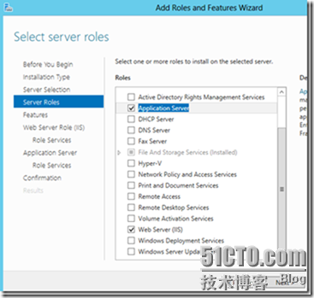](http://lh5.ggpht.com/-VdAh6bOwmcA/T9UCYdlWgPI/AAAAAAAAAUw/_Ba_gAN4RDI/s1600-h/image%25255B53%25255D.png)

7. 然后添加 Windows Identity Foundation 3.5 功能:

[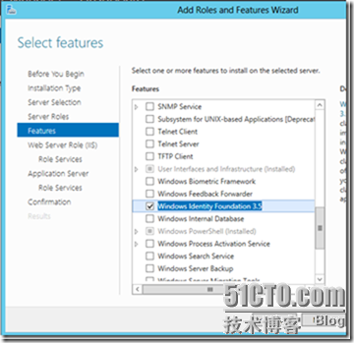](http://lh6.ggpht.com/-OgSMFFJCYvQ/T9UCY_l1jNI/AAAAAAAAAU4/kUE6VAt8RYc/s1600-h/image%25255B54%25255D.png)

8. 安装一下WEB （IIS）功能:

[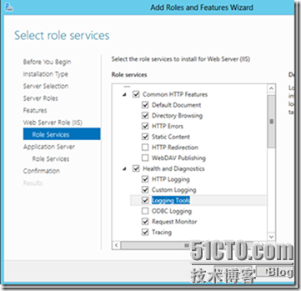](http://lh3.ggpht.com/-jx64ZySlUIo/T9UCZwbKGYI/AAAAAAAAAVA/VELS47wQWFQ/s1600-h/image%25255B55%25255D.png)

[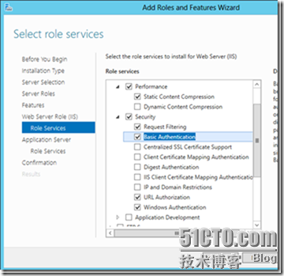](http://lh4.ggpht.com/-AYJhAFLqTvI/T9UCaleABWI/AAAAAAAAAVI/CWN9hlGIs5E/s1600-h/image%25255B56%25255D.png)

9. [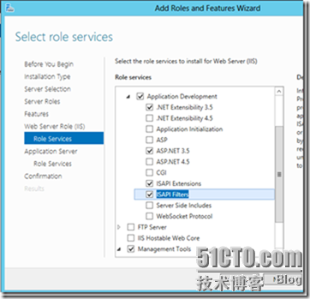](http://lh3.ggpht.com/-APtH_pYf5LY/T9UCbbmYNLI/AAAAAAAAAVQ/KNKXJQw88zQ/s1600-h/image%25255B57%25255D.png)

[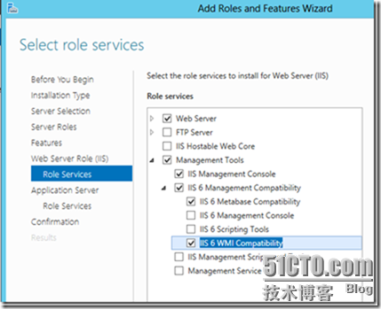](http://lh4.ggpht.com/-FIqG4QRvO2E/T9UCbxj7BVI/AAAAAAAAAVY/J5cCzbv7MtM/s1600-h/image%25255B58%25255D.png)

10. 安装以下应用服务器功能:

[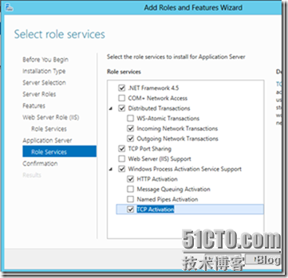](http://lh3.ggpht.com/-dF0eZr477Ec/T9UCcrgXyaI/AAAAAAAAAVg/2muylaOr4SY/s1600-h/image%25255B59%25255D.png)

11. 然后安装以下必备组件:

[Microsoft Chart Controls for Microsoft .NET Framework 3.5](http://www.microsoft.com/en-us/download/details.aspx?id=14422)

[Microsoft Filter Pack 2.0](http://download.microsoft.com/download/0/A/2/0A28BBFA-CBFA-4C03-A739-30CCA5E21659/FilterPack64bit.exe) (also available in \PrerequisiteInstallerFiles\FilterPack\)

[Microsoft SQL Server 2008 Native Client](http://go.microsoft.com/fwlink/?LinkId=123718&clcid=0x409)

[Microsoft SQL Server 2008 R2 ADOMD.NET](http://go.microsoft.com/fwlink/?LinkId=130652&clcid=0x409)

[Microsoft Sync Framework 1.0](http://www.microsoft.com/en-us/download/details.aspx?id=15391)

12. 将以上组件安装好后，打开SharePoint2010安装程序，点击安装SharePoint Server

[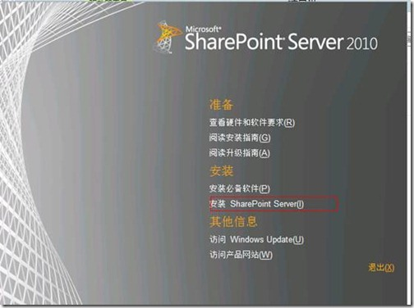](http://img1.51cto.com/attachment/201210/25/2011872_1351150167pO2p.jpg)

13. 输入产品密钥

[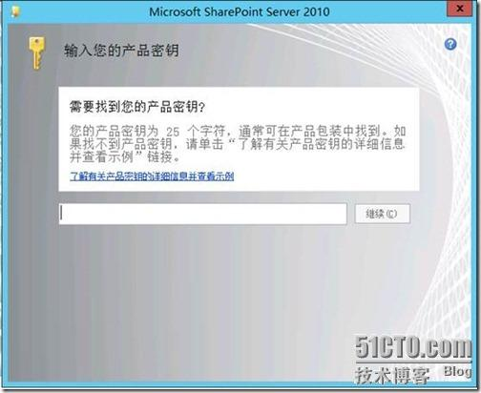](http://img1.51cto.com/attachment/201210/25/2011872_1351150172HEFI.jpg)

14. 我接受此协议的条款，并继续

[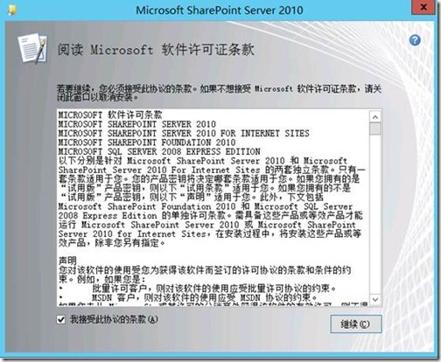](http://img1.51cto.com/attachment/201210/25/2011872_1351150178zogB.jpg)

15. 由于我当前只使用一台服务器来安装SharePoint，所以

16. 选择“独立”

[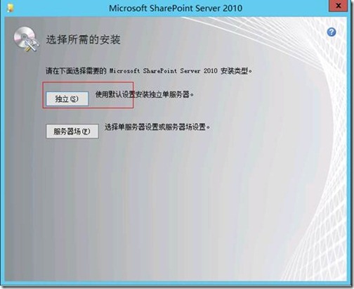](http://img1.51cto.com/attachment/201210/25/2011872_1351150185OruD.jpg)

17． 正在安装

[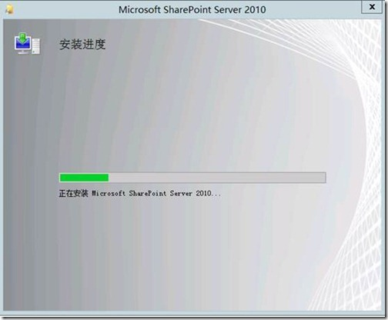](http://img1.51cto.com/attachment/201210/25/2011872_13511501880BZz.jpg)